Міністерство освіти і науки України

Національний технічний університет України «Київський політехнічний інститут імені Ігоря Сікорського"

Факультет інформатики та обчислювальної техніки

Кафедра інформатики та програмної інженерії

Звіт

з лабораторної роботи № 2 з дисципліни

«Основи програмування – 1.

Базові конструкції»

«Організація розгалужених процесів»

Варіант 32

Виконав студент ІП-11 Фукс Вікторія Ігорівна

Перевірив ____________________________________

Київ 2021

**Лабораторна робота 2**

**ОРГАНІЗАЦІЯ РОЗГАЛУЖНИХ ПРОЦЕСІВ**

**Мета** – опанувати прийоми програмування розгалужених обчислювальних процесів.

**Варіант 32:** Задано три цілих різних числа. Знайти суму двох найбільших чисел.

**Постановка задачі**: Вводимо три числа num1, num2, num3. Перевіряємо, чи 1 число більше другого, 3 менше 2 першу зліва (if (num1 > num2 and num3 < num2)). Перевіряємо, 1 число більше другого, 3 більше 2 (if (num1 > num2 && num3 > num2)). Перевіряємо, 1 число менше другого, 3 менше 1 (if (num1 < num2 && num3 < num1)). Перевіряємо, 1 число менше другого, 3 більше 1 (if (num1 < num2 && num3 > num1)).

**Математична модель**:

|  |  |  |  |
| --- | --- | --- | --- |
| **Змінна** | **Тип** | **Ім’я** | **Призначення** |
| 1 число | цілочисельний | num1 | результат |
| 2 число | цілочисельний | num2 | результат |
| 3 число | цілочисельний | num3 | результат |

Початок

**Блок-схеми:**

Введення num1, num2, num3;

Перевіряємо, які 2 числа найбільші.

if (num1 > num2 and num3 < num2), if (num1 > num2 && num3 > num2), if (num1 < num2 && num3 < num1), if (num1 < num2 && num3 > num1)

Вивід результату

Кінець

**Код:**

PYTHON

print("Введіть 3 числа:")

num1=int(input())

num2=int(input())

num3=int(input())

if (num1 > num2 and num3 < num2): #1 цифра більше другої, 3 менше 2

print(num1 + num2)

if (num1 > num2 and num3 > num2): #1 цифра більше другої, 3 більше 2

print(num1 + num3)

if (num1 < num2 and num3 < num1): #1 цифра менше другої, 3 менше 1

print(num2 + num1)

if (num1 < num2 and num3 > num1): #1 цифра менше другої, 3 більше 1

print(num2 + num3)

C++

#include <iostream>

using namespace std;

int main()

{

setlocale(LC_ALL, "Ukr");

int num1 = 0, num2 = 0, num3 = 0;

cout << "Введите 3 числа:";

cin >> num1; //Вводимо 1 число

cin >> num2; //Вводимо 2 число

cin >> num3; //Вводимо 3 число

if (num1 > num2 && num3 < num2) //1 число більше другого, 3 менше 2

cout << num1 + num2;

if (num1 > num2 && num3 > num2) //1 число більше другого, 3 більше 2

cout << num1 + num3;

if (num1 < num2 && num3 < num1) //1 число менше другого, 3 менше 1

cout << num2 + num1;

if (num1 < num2 && num3 > num1) //1 число менше другого, 3 більше 1

cout << num2 + num3;

}

**Випробовування алгоритму:**

PYTHON

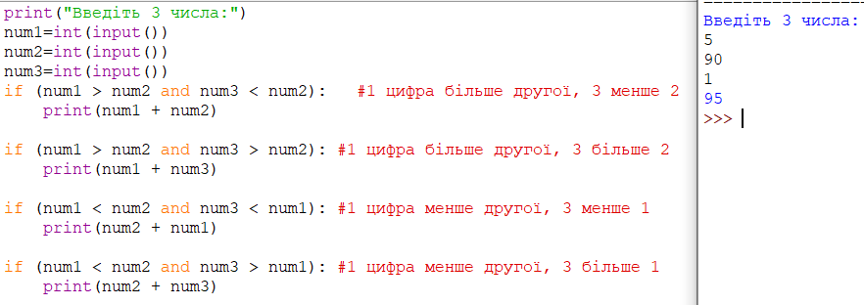

C++

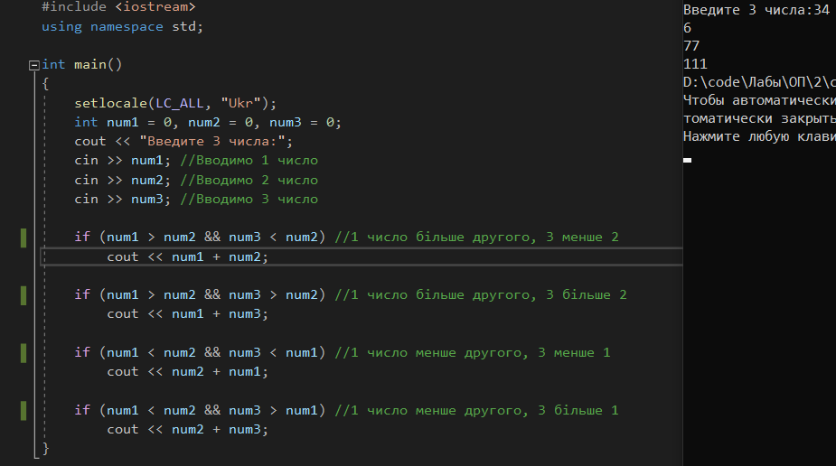

**Висновок:**

Ми опанували прийоми програмування розгалужених обчислювальних процесів. У результаті лабораторної роботи розробили математичну модель, що відповідає постановці задачі, блок-схеми, які пояснюють логіку алгоритму. Написали код на двух мовах програмування Python та С++. Зробили випробування алгоритму.